BÀI TẬP VIẾT ĐẶC TẢ API QUẢN LÝ MÓN ĂN

1. Mô tả path:

[*http://localhost:5000/v1/api/food*](http://localhost:5000/v1/api/food)

trong đó:

[*http://localhost:5000*](http://localhost:5000): là domain để thực hiện yêu cầu

*v1/api/food*: là đường dẫn tương ứng với mỗi API được đặc tả ở dưới.

1. Mô tả API

2.1) Mô tả cách giao tiếp

_Project Quản lý món ăn cung cấp các API Restful sau:

+ API Lấy tất cả các món ăn

+ API Lấy thông tin món ăn cụ thể thông qua ID

+ API Cập nhật thông tin món ăn cụ thể

+ API Xóa món ăn cụ thể

+ API Thêm món ăn mới

Dữ liệu sẽ được cập nhật trong database MongoDB

2.2) Mô tả chi tiết các API

2.2.1) Mô tả chi tiết trường Món ăn (FoodModel):

|  |  |  |  |  |
| --- | --- | --- | --- | --- |
| Tên Trường | Kiểu dữ liệu | Độ dài tối đa | Bắt buộc | Mô tả |
| name | String | 255 | true | Tên món ăn |
| price | Number | 255 | true | Giá món ăn |
| description | String | 255 | true | Giới thiệu món ăn |
| image | String | 255 | false | _URL Hình ảnh sản phẩm |
|  |  |  |  |  |

2.2.2) Mô tả chi tiết API:

Version:

+Nodejs - 15.0.1

+Npm – 7.24.2

Dependencices:

+body-parser: 1.19.2

+cors : 2.8.5

+express: 4.17.3

+mongoose: 6.2.4

+nodemon: 2.0.15

|  |  |  |  |  |  |  |  |  |  |
| --- | --- | --- | --- | --- | --- | --- | --- | --- | --- |
| Mô tả chức năng API/ngày tạo | Route | Method | Header | Request | Response | Res Status | Mô tả Res trả về | Status Error | Mô tả Error trả về |
| Tạo thêm 1 món ăn mới vào database | /v1/api/food/ create-food | POST | { "Content-type": application/json } | Body {      "name": "Bún chả Cá",      "price": 15000,      "description": "Được làm từ gì đấy...",      "image":"Url image"  }  Params: không có | Status: 200,  data: {  dữ liệu món ăn  } | 200 | Trả về dữ liệu trả về | 500 | Server bị lỗi, phương thức post ko hoạt động |
| Lấy tất cả các thông tin món ăn trong database | /v1/api/food | GET | { "Content-type": application/json } | Body : không có  Params: không có | Status: 200,  data: {  tất cả dữ liệu món ăn  } | 200 | Trả về  Dữ liệu của tất cả các món ăn. | 500 | Server bị lỗi, phương thức get ko hoạt động |
| Lấy thông tin món ăn cụ thể bằng id món ăn đó trong database | /v1/api/food/:id | GET | { "Content-type": application/json } | Body: không có  Params: Id món ăn | Status: 200,  data: {  dữ liệu món ăn  } | 200 | Trả về dữ liệu món ăn theo Id | 500 | Server bị lỗi, phương thức get ko hoạt động |
| Update dữ liệu món ăn thông qua Id | /v1/api/food/update/:id | PATCH | { "Content-type": application/json } | Body: {      "name": "update name món ăn",      "price": 15000,      "description": "Được làm từ gì đấy...",      "image":"Url image"  }  Params: Id món ăn | Status: 200,  data: {  dữ liệu món ăn được cập nhật  } | 200 | Trả về dữ liệu món ăn đã được cập nhật | 500 | Server bị lỗi, phương thức get ko hoạt động |
| Xóa món ăn ra khỏi database bằng id | /v1/api/food/delete/:id | DELETE | { "Content-type": application/json } | Body: Không có  Params: Id món ăn | Status: 200,  data: {  dữ liệu món ăn đã được xóa  } | 200 | Trả về món ăn đã được xóa | 500 | Server bị lỗi, phương thức get ko hoạt động |
|  |  |  |  |  |  |  |  |  |  |

ÁP dụng API trong các trang:

**Home**: *http://localhost:5000/v1/api/food*

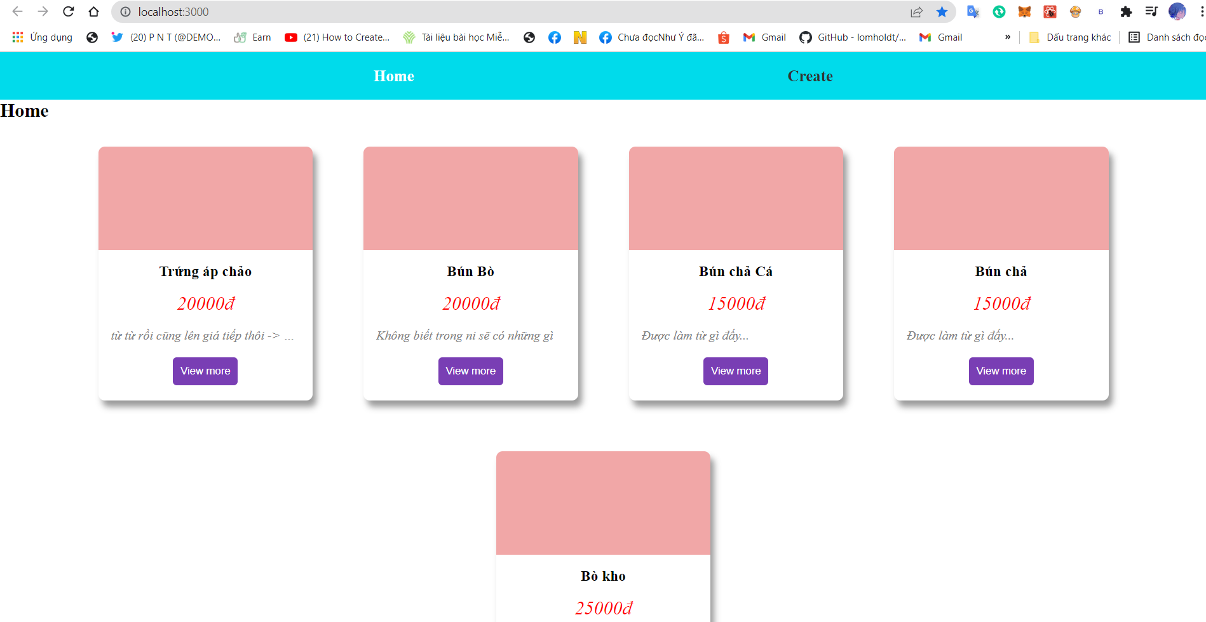

**Create:**[*http://localhost:5000/v1/api/food/create-food*](http://localhost:5000/v1/api/food/create-food)

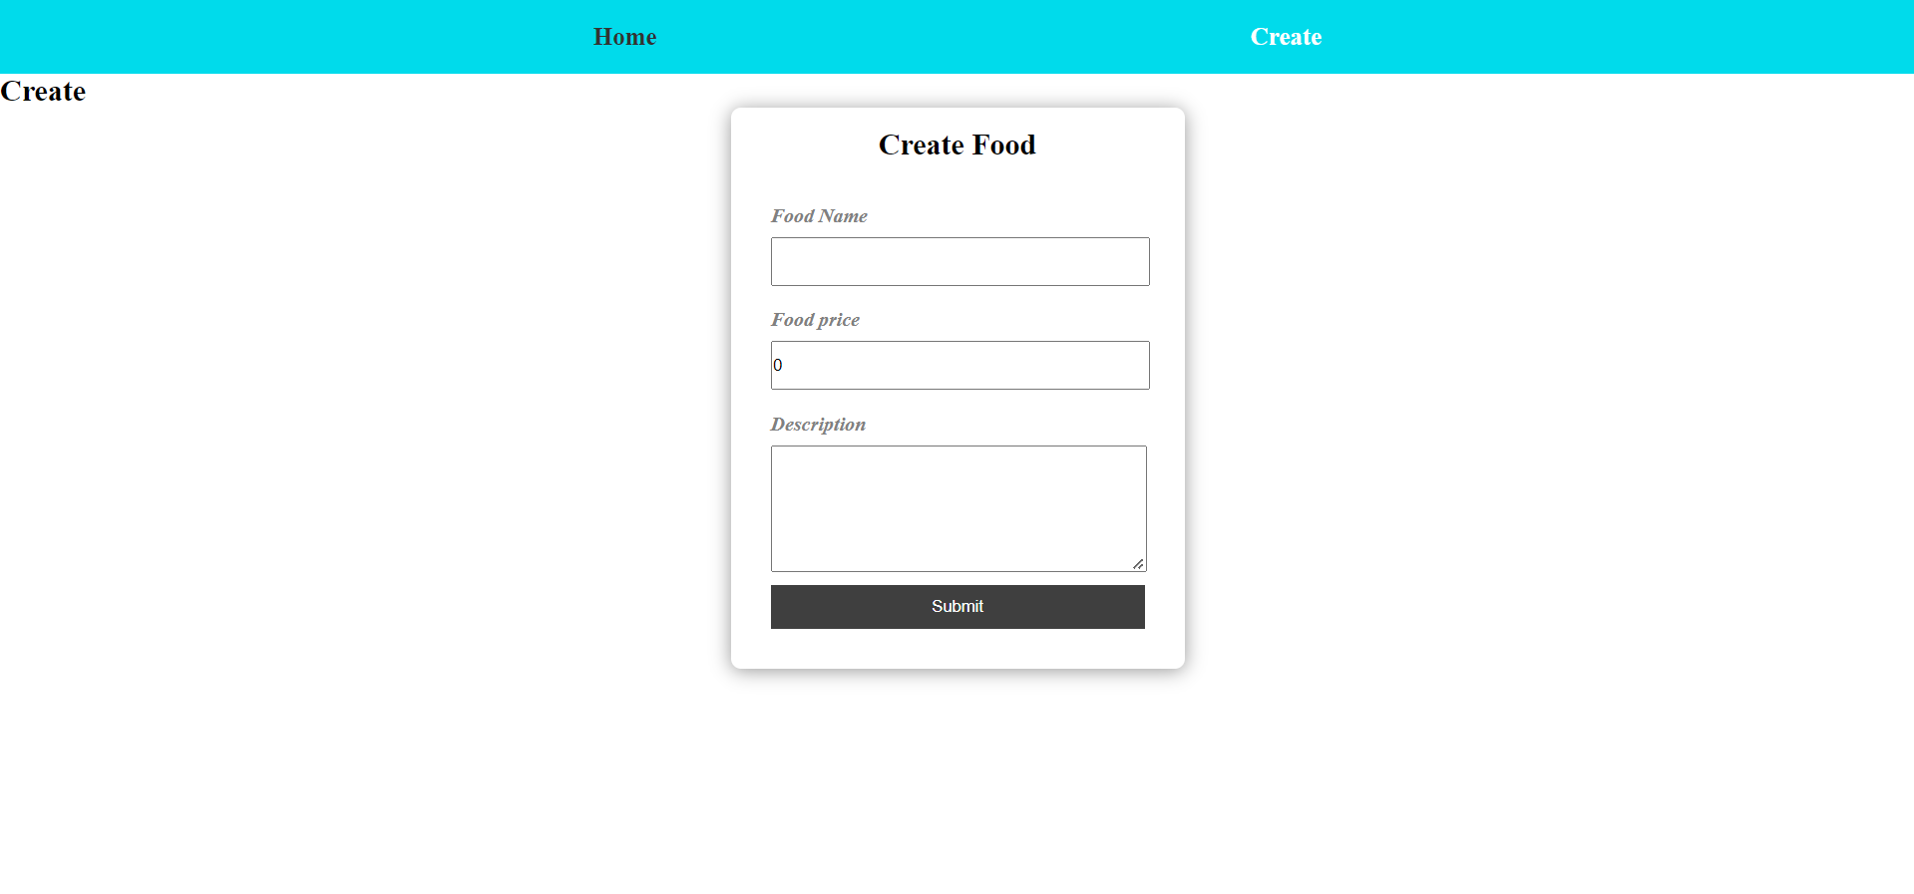

**Food ID *(có param là id )* :**

*http://localhost:5000/v1/api/food/:id*

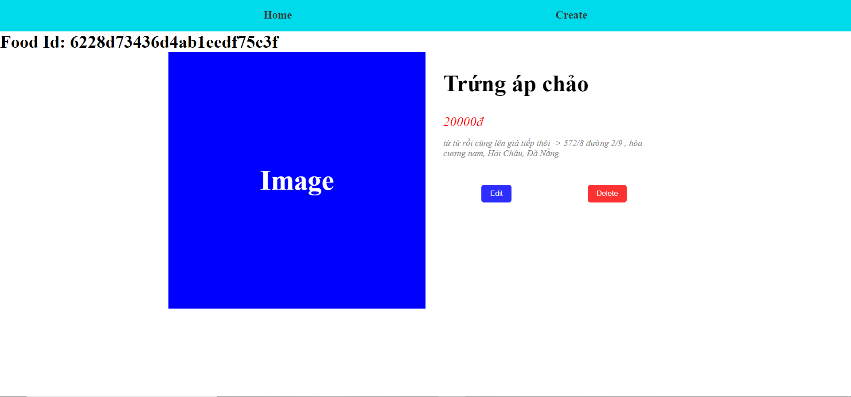

*http://localhost:5000/v1/api/food/update/:id*

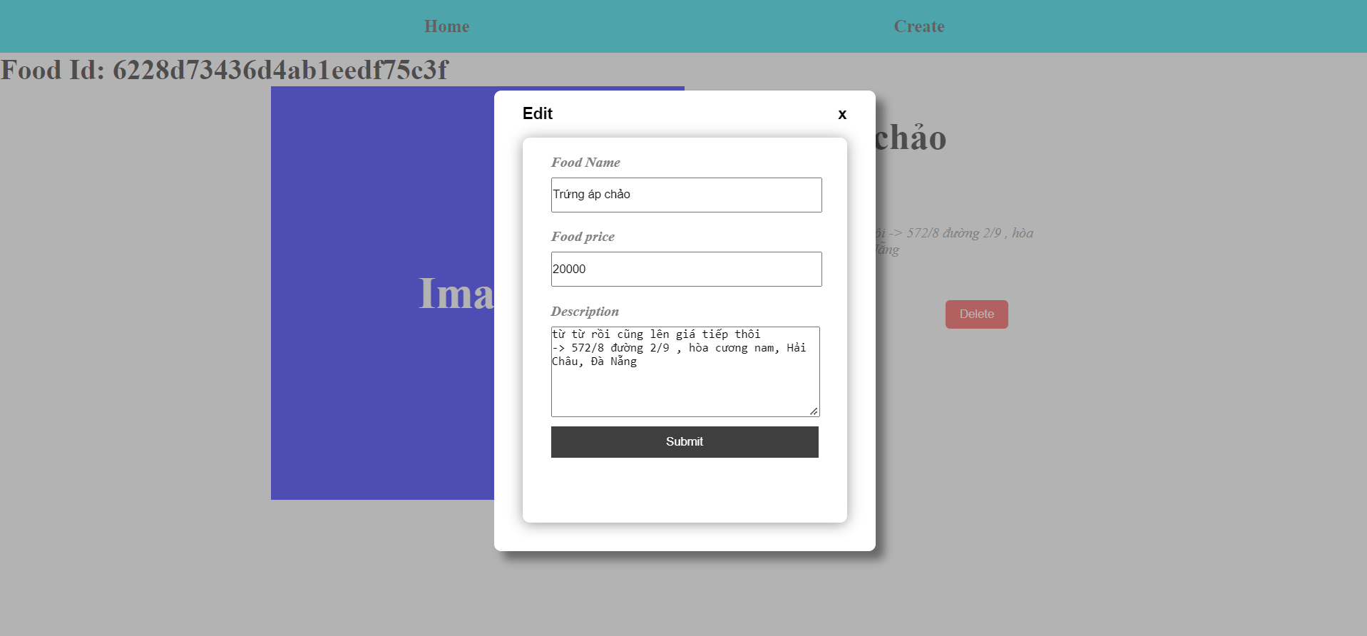

[*http://localhost:5000/v1/api/food/delete/:id*](http://localhost:5000/v1/api/food/delete/:id)

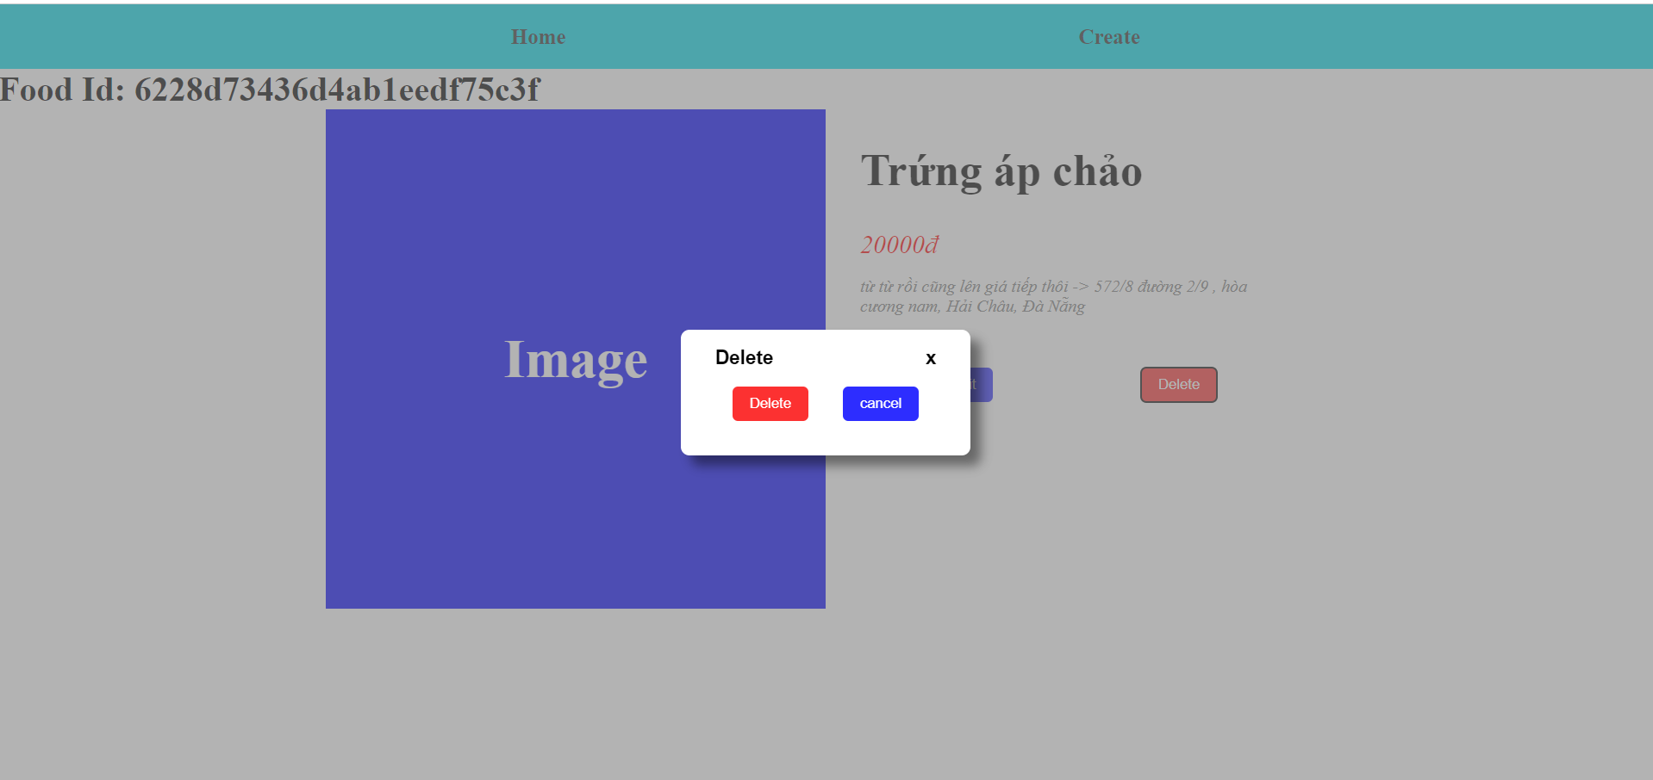

Github: https://github.com/Tinh1004/nodeJS_2_Quan_ly_mon_an